2008年南區病友旅遊「探索西拉雅～烏山頭水庫二日遊」
行前通知
DEAR ALL，

首先，歡迎大家在7/27-28與我們一起瘋狂一夏。在啟程之前，有一些事情要先提醒，請千萬要仔細閱讀喔!

活動日期：97年7月27日28日(星期日一)
注意事項：1.若遇活動延期，最慢於7/25(五)通知。
2.活動當天，手機請全天開機，以方便聯絡。自行開車者，請準時抵達集合地點，並隨時與工作人員保持聯繫。
3.第二天回程約五點半抵達高雄中學(需訂復康巴士者可參考)
活動地點：台南縣(住宿：新大西拉雅渡假飯店TEL:06-6983121)
集合時間地點：請準時集合，逾時不候。
● 0700 高雄中學大門口 (高雄市三民區建國三路 50 號)
● 0830 仁德交流道B＆Q特力屋前
(台南縣仁德鄉仁德村中山路799號)
攜帶物品：換洗衣物(輕便為主)、遮陽防曬用品、防蚊用品、雨具、手電筒(電池)、泳衣泳帽、個人藥品(含暈車藥)、身分證明文件(殘障手冊、健保卡、重大傷病卡)、手機(充電器)、塑膠袋(裝髒衣服用)、個人衛生用品及個人所需物品(如照相機、醫療器材等)、零錢、報名費及自費金額。盥洗用品由度假村提供，請自行考量是否攜帶。
衣著：請以輕便，方便活動進行為主。

＊如有任何問題，歡迎來電病服組社工洽詢。
02-2521-0717分機164 溫以柔社工員

＊其他相關事宜：
一、活動流程
7/27:0700高雄中學門口集合—0830停靠B＆Q特力屋仁德店接病友—0920七股鹽山—1030七股鹽業博物館—1230午餐(華宴餐廳)—1400奇美博物館—1720新大西拉雅飯店Check in —1800晚餐—1900夜遊水庫放天燈—1930晚會活動(風鳴鳥笛DIY/志工表演)—2100分組分享/宵夜時間
7/28:0630晨喚—0700享用自助式早餐—0830烏山頭水庫導覽(可攜泳衣前往玩水)—1130 Check out—1230午餐(十鼓蔬苑)—1330十鼓文化村參觀(園區導覽/擊鼓體驗/劇場表演) —1600返回可愛的家—1630停靠B＆Q特力屋仁德店—約五點半抵達高雄中學(需訂復康巴士者可參考)
二、活動地點
- 7/27台灣鹽博物館(台南縣七股鄉鹽埕村69號 06-7800990)
- 7/27午餐 華宴餐廳(台南縣永康市中正北路179號 06-2432181)
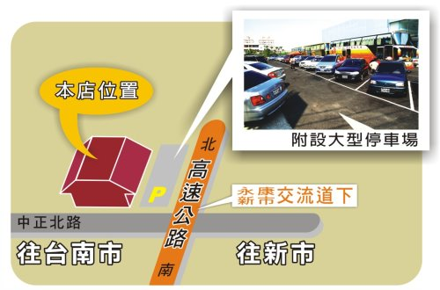

- 7/27奇美博物館(台南縣仁德鄉三甲村59-1號06-2660808)
☆高速公路
國道1號由「台南交流道（仁德／台南出口）」下往仁德方向，接中正路往奇美博物館；或國道1號接86號快速道路（往關廟方向），由「南151（仁德／歸仁出口）」下往湖內方向，接中正路往奇美博物館；或國道3號於「關廟交流道」接86號快速道路，由「南151（仁德／歸仁出口）」下往湖內方向，接中正路往奇美博物館。
☆省道
台1線接中正路往保安工業區方向，經嘉南藥理科技大學後前行2公里，便至奇美博物館。
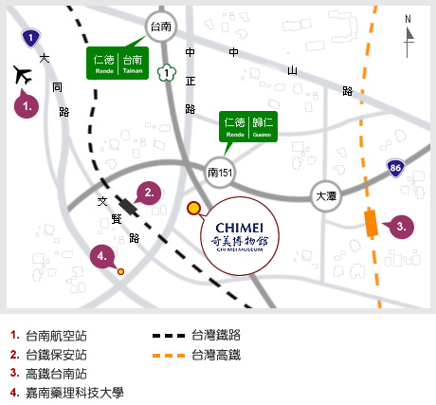

- 新大西拉雅飯店(台南縣官田鄉嘉南村92號 電話：06-6983121)
☆行走中山高速公路
。南下可由新營交流道轉接台一線左轉174縣道可到達。
。北上可由永康交流道接台一線北行右轉171縣道可到達。
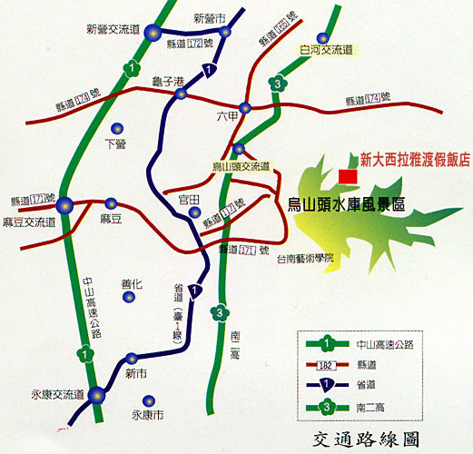
☆行走南二高
。南下可至328公里處下烏山頭交流道往烏山頭水庫方向約兩分鐘即可到達。
。北上可至331公里處下烏山頭交流道往烏山頭水庫方向約兩分鐘即可到達。

- 十鼓文化村(台南縣仁德鄉虎山路399號 電話：06-2662225)

